

Agosto 2023

**Conteúdo de Apoio**  **SysPDV**

**Cadastro de Operação**

v.1





**Índice**

1. Introdução
2. Utilizando a rotina
3. Detalhes da Operação
4. Conclusão
5. Saiba mais





**Para acessar**

**outros conteúdos,**

**acesse também**

**nossa Central de Ajuda**

Introdução

Esta rotina destina-se ao cadastro das operações utilizadas na emissão de notas fiscais de saída e entrada. A funcionalidade permite especificar os detalhes das operações conforme os requisitos contábeis e fiscais.

Utilizando a Rotina

No SysPDV Server, acesse a rotina **Estoque > Nota Fiscal > Operação.** 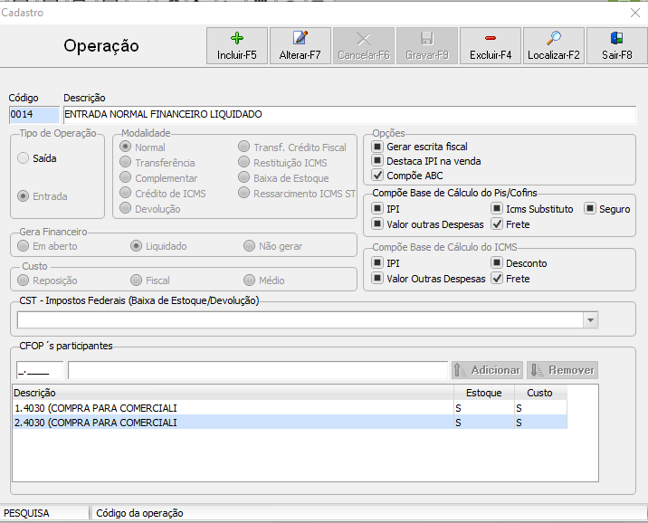

1. Realize o cadastro da operação a ser usada na nota fiscal, lembrando de seguir as orientações do **CFOP** fornecidas pela contabilidade.

2. Clique em "**Incluir-F5"** ou insira um código preferencial (de **1 a 9999**) e pressione Enter.

3. Confirme a inclusão com "Sim".

4. Na descrição, resuma as características da operação, por exemplo: "Entrada Normal Financeiro Liquidado".

Detalhes da Operação

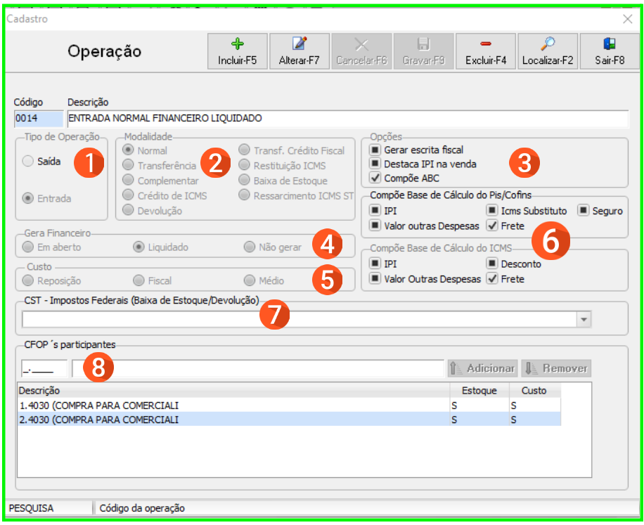

**1.** Selecione o tipo de operação (saída ou entrada de mercadorias).

**2.** Escolha a **modalidade da operação**, considerando as variações para saída e entrada de mercadorias:

**Modalidade de Saída**

**•Normal**: Saídas normais de venda direta.

**•Transferência**: Transferência de mercadorias entre filiais.

**•Complementar**: Complementação de ICMS, quantidade ou valor em relação a uma nota anterior.

**•Devolução**: Emissão de nota de devolução para fornecedor.

**•Transf. Crédito Fiscal:** Transferência de crédito para filial com baixo crédito.

**•Baixa de Estoque:** Registro fiscal de baixa de estoque.

**Modalidade de Entrada**

**•Normal**: Entradas normais de mercadoria.

**•Complementar**: Entrada complementar de nota anterior.

**•Crédito de ICMS**: Entrada de crédito de ICMS.

**•Devolução**: Entrada de devolução e emissão de nota própria.

**•Transf. Crédito Fiscal**: Entrada de transferência de crédito.

**•Restituição ICMS**: Entrada de restituição de ICMS.

**3. Opções:**

**•Gera escrita fiscal:** Ativa a geração da escrita fiscal para NFEs que utilizarem essa operação.

**•Destaca IPI na venda:** Destaca na emissão da NFE o IPI quando a flag está habilitada

**•Compõe ABC:** Habilita a composição do ABC para NFEs com essa operação.

**4. Gera Financeiro:**  Escolha se deseja gerar títulos financeiros a partir da nota.

"**Em aberto"**: Isso indica que o título a pagar será gerado com a situação "aberto", permitindo a liquidação posterior.

"**Liquidado**": Essa opção indica que o título a pagar será gerado com a situação "liquidado", pressupondo que o pagamento do título foi efetuado à vista ou antecipadamente.

"**Não gerar**": Selecione essa opção para indicar que o título a pagar não será gerado para essa operação.

Apenas a modalidade **restituição ICMS** não permite a geração de financeiro.

**5. Custo:** Em notas de transferência, indique o tipo de custo: **reposição**, **fiscal** ou **médio**.

**6. Compõe Base de Cálculo do Pis/Cofins e ICMS:** Configure valores para compor a base de cálculo do PIS, COFINS e ICMS.

**7. CST - Impostos Federais "Baixa de Estoque":** O campo será habilitado somente se marcar a Modalidade opção "**Baixa de Estoque**", não sendo obrigatório o preenchimento. Caso o cliente preencha um CST, por exemplo, CST 49, todos os produtos lançados nessa nota ficaram com o CST 49, independente do CST que esteja no cadastro do produto.

**8. CFOP´s Participantes:** Associe os CFOPs a serem usados para cada operação específica. Digite o código, clique em "**Adicionar**" e confirme. Para remover um CFOP, selecione o código e clique em "**Remover**". Confirme a remoção.

Lembrando que todas as informações a serem utilizadas nas operações, o que inclui os CFOPs é importante ter a orientação do contador.

Conclusão

Agora que você já conhece a rotina de cadastro de operação no SysPDV, você está pronto para colocar esse conhecimento em prática.

Saiba Mais

Para aprofundar seus conhecimentos, acesse a [Academia CM (ACM)](https://cursos.casamagalhaes.com.br/). Lá, você encontrará informações detalhadas sobre esses procedimentos e poderá aprimorar suas habilidades.